

ALUNA: Mikaelle Natsuki Yamanaka Firmino

RA: 3644788002

MATERIA: Análise Orientada a Objeto

OBJETIVO: Desenvolver um diagrama de classes utilizando os conhecimentos e práticas UML.

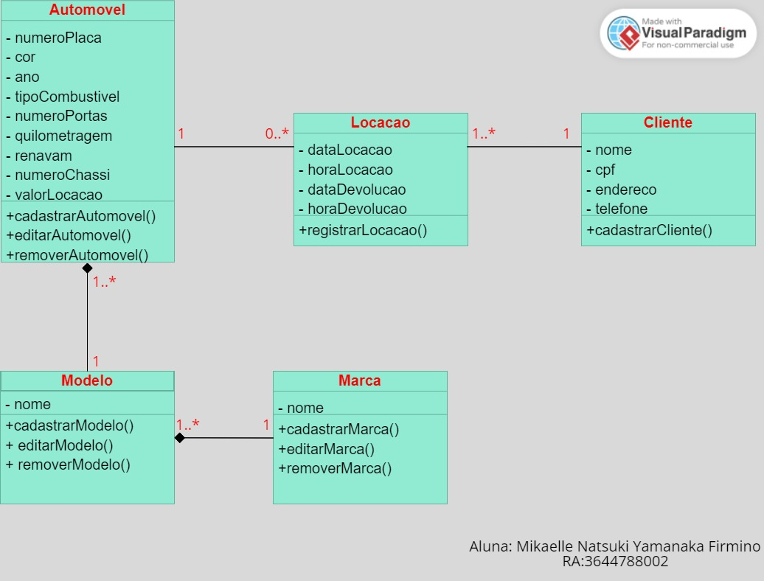1-Desenvolvimento:

Ultilizando a ferramenta Visual Paradigm, foi desenvolvido o diagrama acima executando os seguintes passos:

1.1-Criação das Classes:

As classes “Automóvel”, “Modelo”, “Marca”, “Locação”, e cliente foram criadas no diagrama, representando as entidades principais do sistema.

1.2 Definição de atributos:

Após a criação das classes, os atributos foram definidos. Para a classe “Autómovel”, foram criadas atributos como “numeroPlaca”,”cor”,”ano” etc... As classes “Modelo” e “Marca” possuiram o atributo “nome”. Já a classe “Locação” teve atributos como

“dataLocacao” e “valorLocacao”.A classe “Cliente” teve atributos como “nome”,“cpf” e “endereco”.

1.3 Criação de métodos:

Para cada classe, foram criados os métodos correspondentes às suas funcionalidades. A classe “Automóvel” teve métodos como “cadastrarAutomovel” e “editarAutomovel”. A classe “Modelo” possuía métodos como “cadastrarModelo” e “editarModelo”. A classe “Marca” teve métodos como “cadastrarMarca” e “editarMarca”. A classe “Locação” possuía o método “registrarLocacao”. E a classe “Cliente” teve métodos como “cadastrarCliente” e “editarCliente”.

1.4 Estabelecimento dos relacionamentos:

Após a definição das classes, foi necessário estabelecer os relacionamentos entre elas. Utilizando a relação de agregação, a classe “Automóvel” possui um “Modelo” e uma “Marca”, com cardinalidades de 1 para muitos. Da mesma forma, a classe “Modelo” possui uma “Marca” com cardinalidade de 1 para muitos. Já a relação entre a classe “Automóvel” e “Locação”, e entre  
“Locação” e “Cliente”, é de associação. Cada “Locação” pode ter um ou mais “Automóvel” e um “Cliente” pode ter uma ou mais “Locação”.

2-Conclusão:

A ultilização da ferramenta Visual Paradigm foi fundamental para representar um sistema de gerenciamento de locação de veiculos, atraves das etapas foi possível definir as calsses, atributos, métodos e relacionamentos para o sistema.

A ferramenta facilitou o processo de criação de diagrama com uma visualização mais intuitiva e organizada de classes e relacionamentos.

A modelagem de sistemas ultilizando a UML e diagramas de classes é uma pratica fundamental no desenvolvimento de softwares, permitindo a identificação e organização das entidades e duas interações.

Resumindo, a ultilização do visual paradigm foi de extrema importancia para consolidar o meu conhecimento em modelagem de sistemas e mostrar a importancia da representação visual na análise e desenvolvimento de sistemas mais complexos.

Com a ultilização do diagrama de classes é possivel compreender e comunicar de forma clara a estrutura e interações do respectivo sistema.